**Coronavirus en Nueva York | "La oportunidad de mi vida me llegó en la cuarentena"**

[**https://www.bbc.com/mundo/noticias-52554389**](https://www.bbc.com/mundo/noticias-52554389) **(Full article found here)**

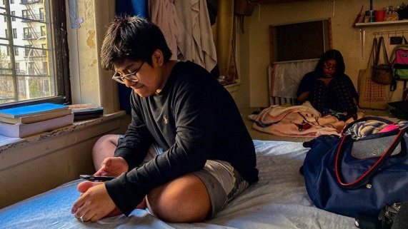

**Compartir la cuarentena entre seis personas en un apartamento de una habitación en la ciudad de Nueva York es especialmente difícil, pero grandes noticias han dado esperanza a una adolescente. La joven lo relata a continuación en forma de diario acompañado de imágenes cotidianas.**

Hola a todos, mi nombre es Ana Carmona, tengo 18 años y vivo en el Bronx (Nueva York, Estados Unidos).

**2 de abril**: vivo con mis padres, mi hermano pequeño, Bernie, de 12 años; mi hermana pequeña, Alexandra, de 16 años; y mi hermana mayor, de 22 años. Mis padres y mi hermana mayor son indocumentados.

Mis hermanas y yo compartimos una habitación, y mi hermano y mis padres duermen en la sala, además hay una cocina. Mi hermano dice que mi cama es su favorita, ¡así que siempre pasamos el rato juntos!

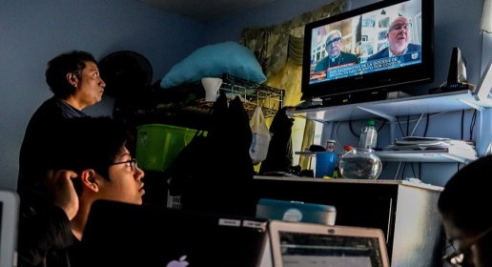

**10 de abril**: a papá y a Bernie les gusta ver las noticias en español para estar informados. Aquí están viendo un reporte sobre dos sacerdotes en la diócesis de Brooklyn que murieron por coronavirus.

Sin importar la edad, el sexo, el estatus migratorio o el color de la piel, este virus no discrimina. Pero las comunidades desfavorecidas como la mía no obtienen los recursos que necesitan para evitar que la covid-19 tome los vecindarios.

**11 de abril**: la cuarentena ha afectado a personas como a mí. Hoy tuve que ir de compras y, para sentirme un poco mejor, elegí el único producto de belleza que no había usado desde que estamos en cuarentena. Ponerme maquillaje me produjo una sensación de satisfacción y una sensación de hogar.

Mi hermana mayor era la única que trabajaba en casa antes de que estuviéramos en cuarentena. Ahora que ya no está trabajando debido al virus, no hay entrada de dinero.

Eso hace que la situación sea muy estresante para mi familia, porque no sabemos cuándo tendremos nuestra próxima comida ni sabemos qué sucederá cuando tengamos que pagar ciertas facturas, como alquiler, electricidad, cosas por el estilo.

Mi familia se abastece de comida para las próximas semanas. El supermercado cerca de nuestra casa generalmente tiene artículos caros, así que aprovechamos para ir al "Bazar de Comida", donde los alimentos son menos costosos. Estuvimos en la fila durante una hora y cuando finalmente entramos, tuvimos que darnos prisa porque otros también tenían que comprar. Detrás de nosotros, un padre se quita el abrigo y se lo pone a su bebé para protegerlo del clima frío.

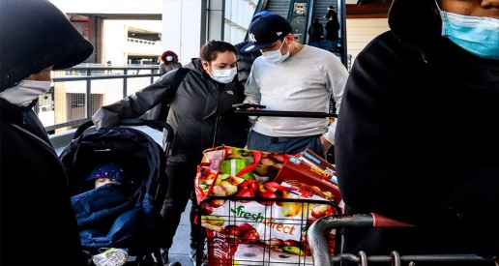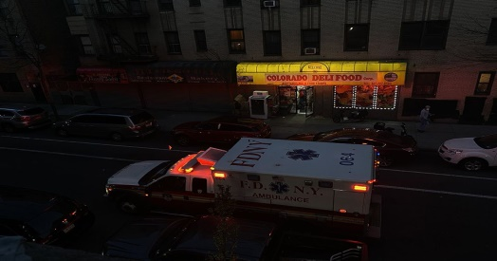

Me resulta difícil concentrarme en mi tarea escolar porque hay ambulancias afuera y generalmente las escuchamos muy a menudo, especialmente de noche. Antes del virus estaba terminando mi último año en la escuela secundaria y postulándome para las universidades.

He estado tratando de tomar una decisión sobre si debería ir a la Universidad Cornell (una escuela de la *Ivy League*, un grupo de ocho selectas universidades privadas del noreste de EE.UU.) o la Universidad de Binghamton. El costo es un gran factor. Es muy difícil hablar con mis padres sobre el proceso universitario. No lo entienden porque nunca fueron a la universidad.

**16 de abril**: mi madre, mi hermana mayor y yo finalmente decidimos ir a la lavandería que está a unos cinco minutos de nuestro edificio. No hemos lavado la ropa en un mes completo debido al coronavirus. Todas fuimos juntas para hacer el trabajo más rápido y evitar estar fuera por mucho tiempo. Lo que una vez fue una lavandería muy concurrida ahora estaba casi vacía.

Durante los siete años que llevo viviendo en este barrio, he visto a los vecinos tocar música y entretenerse con juegos de mesa, y a los niños andar en bicicleta y patineta en primavera. La cuarentena ha dejado todo vacío en un lugar que solía estar lleno de tanta música, risas y alegría.

**17 de abril**: recibí noticias de la Universidad Cornell a las 2 de la mañana, ni siquiera estaba completamente despierta cuando leí la carta. Así que desperté a mi hermana mayor y le planteé: "Oye, ¿puedes leer esta carta por mí?".

Ella dijo: "¡Dios mío, tienes beca completa!". Y yo dije: "Oh, Dios mío, ¿estás bromeando?". Mi hermana pequeña también lo oyó, porque todos compartimos la habitación.

Luego, a la mañana siguiente, me desperté para ir a contarles a mamá y papá, pero mi madre me sorprendió de la nada: "¡Felicidades! Tu hermana pequeña me lo dijo". Mis padres dijeron que están muy orgullosos de mí, que sabían que iba a obtenerlo y que me lo merezco.

**18 de abril**: mamá está cortando el cabello de Bernie porque no puede llevarlo a la peluquería ya que todos los negocios están cerrados. La última vez que se cortó el pelo fue el 18 de febrero. Mamá generalmente lo lleva a una peluquería en especial, así que se sintió incómodo por hacerlo en casa y se estuvo moviendo todo el tiempo.

El Bronx Documentary Center, donde he estudiado fotografía, vino esta mañana para dejar algunos alimentos y artículos de limpieza. Los padres de mis amigos también han ayudado. Mamá estaba llena de felicidad y dijo que quienes nos proveen de cosas y nos ayudan en momentos de necesidad también son familia. Realmente me hizo feliz verla contenta y a mi familia también, porque sé que todos estamos en apuros.

**29 de abril**: acabo de inscribirme en Cornell. ¡Guau! Literalmente lloré. Mi familia estaba allí y lo compartí en Google Hangouts con mis amigos.

Ha sido un día muy agitado. Y tuve una crisis nerviosa antes de inscribirme, porque realmente no sé lo que quiero. Tuve una conversación con mi consejero, quien me dijo que, allá donde vaya alcanzaré mi meta.

No solo estoy haciendo esto por mí misma, sino también por mis padres y por mucha gente. Y obviamente es un momento muy emotivo, porque no sabemos qué pasará con esta pandemia.

Pero, ¿sabes? Creo que el universo sabe lo que me tiene reservado.

**Preguntas**

**1. Lee este artículo de las noticias recientes durante la pandemia. Busca la lista de palabras abajo y encuentra un sinónimo para cada palabra en el texto.**

1. Inmigrante ilegal
2. Una cura
3. Barrio
4. Solicitar un puesto
5. Ocupado
6. Matricular
7. Un objetivo
8. Tenemos muchas adversidades

**2. Contesta las siguientes preguntas**

1. Explica la situación familiar de Ana Carmona
2. ¿En qué manera el virus ha afectado a su hermana mayor y a su familia?
3. ¿Qué es ‘Bazar de Comida’ y como describe Ana de su experiencia allí?
4. ¿Qué noticias recibió Ana el día de 17 de abril? ¿Y cómo respondió a su familia?
5. ¿Por qué menciona *‘El Bronx Documentary Center’* en el artículo?

**3. Traduce esta parte del artículo al inglés**

*Me resulta difícil concentrarme en mi tarea escolar porque hay ambulancias afuera y generalmente las escuchamos muy a menudo, especialmente de noche. Antes del virus estaba terminando mi último año en la escuela secundaria y postulándome para las universidades. He estado tratando de tomar una decisión sobre si debería ir a la Universidad Cornell (una escuela de la Ivy League, un grupo de ocho selectas universidades privadas del noreste de EE.UU.) o la Universidad de Binghamton. El costo es un gran factor. Es muy difícil hablar con mis padres sobre el proceso universitario. No lo entienden porque nunca fueron a la universidad.*